PROGRESIONES EN GENERAL

**Determina el término que sigue en la sucesión: 2, 10, 7, 8, 12, 6, ?**

**Resolución**

Los términos impares comienzan en 2 y van aumentando cinco unidades. Los términos pares comienzan en 10 y van disminuyendo 2 unidades. Por tanto, el siguiente término de la sucesión es el 17.

**Averigua cuál es el número que falta en el último triángulo**

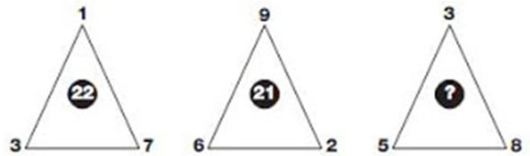

**Resolución**

3.7+1 6.2+9 5.8+3 = 43. La respuesta es 43

**Ante el dibujo de un cuadrado dividido por un enrejado también cuadrado y la pregunta ¿cuantos cuadros hay en total?, la primera respuesta que se suele obtener es la del total de cuadros simples que haya (en el ejemplo de la figura, 16). Al insistir, y a veces con cierta ayuda, puede que se logre que el interlocutor considere ya los cuadros "compuestos", y llegue a la solución correcta (en el ejemplo, 30).**

|  |  |  |  |
| --- | --- | --- | --- |
|  |  |  |  |
|  |  |  |  |
|  |  |  |  |
|  |  |  |  |

**Pero cuando el enrejado es de n cuadros, ¿cuántos hay en total?**

**Resolución**

La cantidad total de cuadrados que pueden haber en un cuadrado de n lados es :

S = 12 + 22 + 32 + ... + n2 en donde S es la suma total de esos cuadrados

Y la formula genérica para esta suma es $S_{n}=\frac{ n(n + 1)(2n + 1) }{6}$

Ejemplo: para el cuadrado de 4 lados, el número total de cuadrados es: (sustituyendo en la fórmula

con n = 4) lados = 30

**LA PIRÁMIDE DE NÚMEROS**

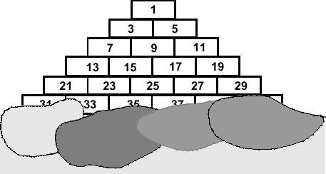

**Esta pirámide de números continúa bajo las nubes. La suma total de los números del primer nivel**

**es 29 791. ¿Cuántos niveles de números tiene esta pirámide? Razona tu respuesta.**

**Resolución**

Experimentamos con los diferentes niveles:

1

3

5

7

9

11

13

15

17

19

21

23

25

27

29

3 + 5 = 8

7 + 9 + 11 = 27

13 +15 +17 +19 = 64

21 + 23 +25 + 27 + 29 = 125

Las sumas que estamos obteniendo 1, 8, 27, 64, 125, son muy reveladoras. Nos recuerdan los cubos de los primeros números naturales.

1 = 13

8 = 23

27 = 33

64 = 43

125 = 53

Por tanto, vemos que nos conviene considerar la pirámide en sentido inverso y considerar el nivel superior como el primero y el inferior como el último de esta serie.

Así tenemos:

|  |  |  |
| --- | --- | --- |
| Nivel | Suma |  |
| 1 | 1 | 13 |
| 2 | 8 | 23 |
| 3 | 27 | 33 |
| 4 | 64 | 43 |
| 5 | 125 | 53 |
| . | . | . |
| . | . | . |
| . | . | . |
| ¿? | 29.791 | N3 |

Se trata pues de averiguar cuál es el número que da como resultado 29.791 al elevarlo al cubo. Vamos a tratar de resolverlo sin necesidad de extraer raíces.

Para ello podemos seguir experimentando, y observar como son los cubos de primeros números naturales para ver si nos dan alguna pista sobre el número buscado:

|  |  |  |
| --- | --- | --- |
| Número | Cubo | Termina en: |
| 1 | 1 | 1 |
| 2 | 8 | 8 |
| 3 | 27 | 7 |
| 4 | 64 | 4 |
| 5 | 125 | 5 |
| 6 | 216 | 6 |
| 7 | 343 | 3 |
| 8 | 512 | 2 |
| 9 | 729 | 9 |
| 10 | 1000 | 0 |

Observamos que el número que buscamos tendrá que tener dos cifras y que debe acabar en 1. Luego podemos probar con 11, 21, 31, …, aunque ya podemos aventurar que será el 31. En efecto: 313 = 29.791

Así pues, la pirámide tiene 31 niveles.

**ANEXO: MÁS ACTIVIDADES**

– En los próximos juegos también hay una lógica. Siguiendo los itinerarios, tendremos que hallar el número que debe colocarse en lugar de la interrogación.

5 7

810

12 

11 13 15

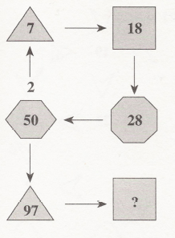

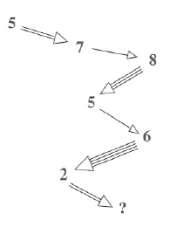

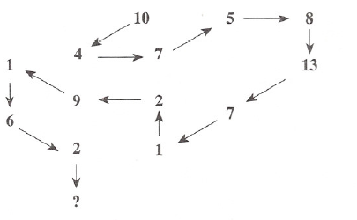

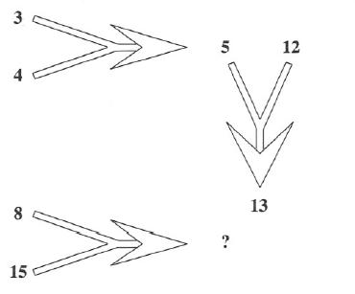

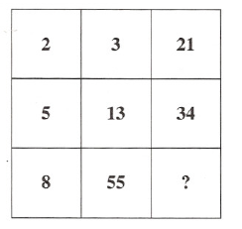

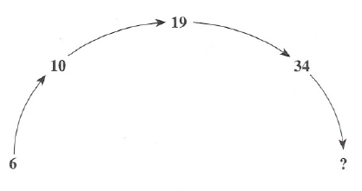

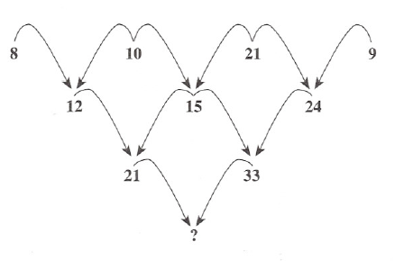

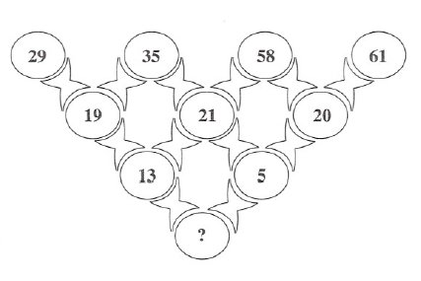

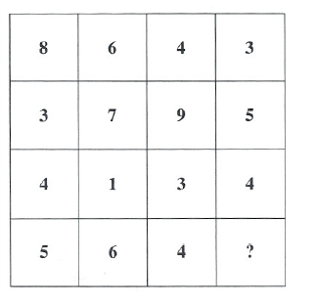

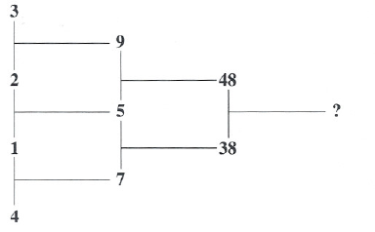

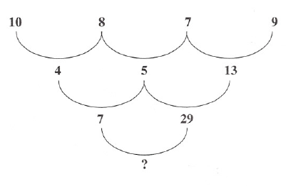

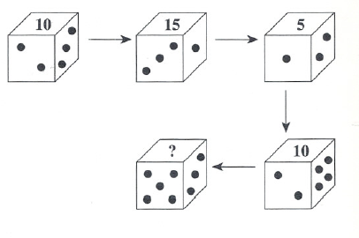

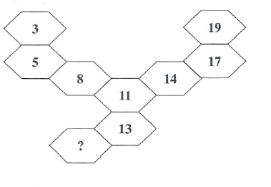

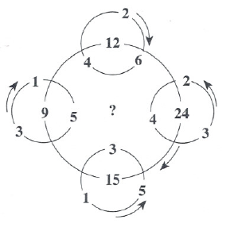

– Si se pintan las seis caras de un cubo grande, formado por 27 cubos más pequeños, ¿cuántos de los cubos pequeños quedan con 3, 2, 1, 0 caras pintadas?

Si el cubo grande estuviera formado por 4 x 4 x 4 cubos pequeños, ¿cuántos tendrían 3, 2, 1, 0 caras pintadas?

Si el cubo está formado por n x n x n cubos pequeños, ¿cuántos tendrían 3, 2, 1, 0 caras pintadas?

– ¿Cuántas cerillas se necesitan para construir n x n cuadrados unitarios formando otro cuadrado mayor, como la siguiente sucesión?



– ¿Cuántas fichas de dominó, elegidas convenientemente pueden colocarse formando un cuadrado con idéntico número de tantos en cada lado? En la figura puede verse un modelo (5 tantos en cada lado). Intenta formar 5 cuadrados de este tipo, con la condición de que los cuatro lados tengan idéntico número de tantos. ¿Cuál es el menor número de tantos que pueden obtenerse en cada lado? ¿Y el máximo?

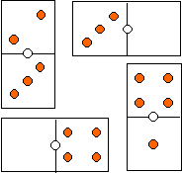

– Brian pensó la siguiente sucesión:

1, 11, 21, 1211, 1231, 131221, 132231, 232221, 134211, 14131231, etc.,  
En este caso el primer término es 1, y a partir del segundo, cada término se forma así: se cuenta las veces que aparece cada cifra (9, 8, 7,..., 1) en el término anterior, anotando la cantidad de veces que dicha cifra aparece, seguida de la cifra. Por ejemplo, en 134211 tenemos un cuatro, un tres, un dos y tres unos, que forman 14131231. Si alguna cifra no está no se anota nada, por ejemplo 12501->15122110.  
Si se empieza por 102 tenemos otro ejemplo, que es: 102, 121110, 124110, etc.  
a) Encontrar el término en la posición 2004, si el primer término es 2009.  
b) Hallar un valor para el primer término (o sea, X) de manera que la sucesión sea de la

forma X, Y, Z, X, Y, Z, ... con X, Y y Z distintos.

– Si se pintan las seis caras de un cubo grande, formado por 27 cubos más pequeños, ¿cuántos de los cubos pequeños quedan con 3, 2, 1, 0 caras pintadas?

Si el cubo grande estuviera formado por 4 x 4 x 4 cubos pequeños, ¿cuántos tendrían 3, 2, 1, 0 caras pintadas?

Si el cubo está formado por n x n x n cubos pequeños, ¿cuántos tendrían 3, 2, 1, 0 caras pintadas?

– ¿Cuántas cerillas se necesitan para construir N x N cuadrados unitarios formando otro cuadrado mayor, como la siguiente sucesión?



– ¿Cuántas fichas de dominó, elegidas convenientemente pueden colocarse formando un cuadrado con idéntico número de tantos en cada lado? En la figura puede verse un modelo (5 tantos en cada lado). Intenta formar 5 cuadrados de este tipo, con la condición de que los cuatro lados tengan idéntico número de tantos.

¿Cuál es el menor número de tantos que pueden obtenerse en cada lado? ¿Y el máximo?



Si en una sucesión se conocen **solo algunos de sus términos**, esto puede dar lugar a **diversas interpretaciones** del término general.

Ejemplo:

Supongamos que conocemos solo los tres primeros términos 1,3,5,...... de una sucesión.

Para la formación de sus términos tenemos varias posibilidades:

(a) Una posible solución sería an = 2n – 1 , donde: a1 = 1 ; a2 = 3 ; a3 = 5 ; ....

(b) Otra solución sería $a_{n}=-\frac{ n^{3} - 6n^{2} - n }{6}$ ya que:

$a_{1}=-\frac{ 1^{3} - 6{.1}^{2} - 1 }{6}=1$ $a_{2}=-\frac{ 2^{3} - 6{.2}^{2} - 2 }{6}=3$ $a_{3}=-\frac{ 3^{3} - 6{.3}^{2} - 3 }{6}=5$….

Podemos ver que para cada uno de los términos generales que hemos definido, los tres términos de las respectivas sucesiones coinciden. Sin embargo, difieren en el cuarto término; que en la primera es igual a 7 y en la segunda es igual a 6.

Luego, hemos comprobado que para definir el término general de algunas sucesiones no es suficiente conocer solo los tres primeros términos

– Se disponen 6000 bolas pintadas de blanco en filas de 10. Se pintan de verde las que ocupan lugares múltiplos de 3. Luego se pintan de rojo las de los lugares múltiplos de 4.

Por último, las bolas décima, vigésima, trigésima, etc., se pintan de azul.

¿Cuántas bolas blancas quedan?

¿Cuántas azules?

¿Cuántas se pintan dos veces?

¿Cuántas se pintan tres veces?

Secuencias de números

– Observa la secuencia … ¿Cuál es el número que falta?

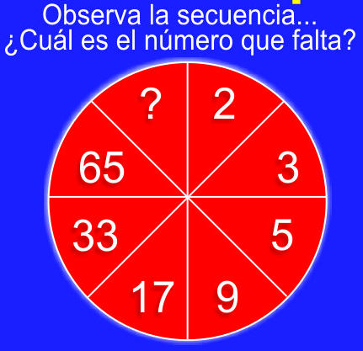

– ¿Cuál es el número que falta? ¿Por qué?

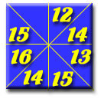

– ¿Cuál es el número que falta? ¿Por qué?

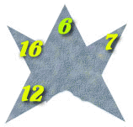

– ¿Qué número es el que completa la tabla?

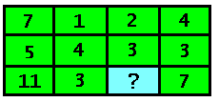

– En las excavaciones que está realizando en Matelandia la famosa arqueóloga Lara Descifralotodo, ha encontrado restos de tablillas de arcilla con datos e ilustraciones estelares.



La última tablilla está en muy mal estado y no ha podido descifrar el dato ¿Podrías ayudar a nuestra arqueóloga diciéndole el número que corresponde a la misma? No olvides explicar cómo lo has averiguado ya que Lara es una científica muy rigurosa y no se deja convencer fácilmente.

Dibuja una figura estelar que corresponda al número 12.

– En Todolandia existe una gran competencia entre todos los vecinos y vecinas de todos los barrios, en el adorno de todas las fachadas, para ver quién gana el concurso convocado por el Ayuntamiento.

Las fachadas de sus casas están adornadas con macetas, pero la cantidad de éstas depende de la numeración del portal de cada casa.

En el lujoso barrio Decoralotodo el portal n° 1 tiene 2 macetas en su fachada, en el portal n° 2 tiene 6 macetas, en el portal n° 3 la cantidad de macetas es 12 y en el portal n° 4 hay 20 macetas.

En el majestuoso barrio vecino de Embellecelotodo, en la fachada del portal n° 1 sólo hay una maceta, en el portal n° 2 tiene 6 macetas, en el portal n° 3 la cantidad de macetas es de 13 y en el portal n° 4 hay 22 macetas. Averigua cuántas macetas hay en los portales números 5 y 10 de cada barrio. Y busca una forma

de cómo podemos calcular la cantidad de macetas que habría en cualquier portal de estos prestigiosos

barrios todolandeses. Razona las respuestas.

– Ángel es un alumno muy brillante y le gustan los números. Cansado de que su profesor de Matemáticas, Don Manuel Castro, sea el que siempre propone problemas, inventa un algoritmo y se atreve a presentárselo:

A partir de un número dado se construye una sucesión de números de la manera siguiente:

- Cada número es la suma de los cuadrados de las cifras del número precedente.

- Si el primer número es el 2332011. el segundo es 22 + 32+ 32 +22 + 02 + 12 + 12 = 28

al ¿Cuál es el tercero? ¿Y el que ocupa el lugar 2013?

¿Cuál es el número que ocupa el lugar 2013 partiendo del número 1248?

El Profesor felicitó a Ángel por la iniciativa. animándole a que siguiera

trabajando con los números.

Contesta de forma razonada a las cuestiones propuestas por Ángel.

– Un conejo da 5 saltos en el mismo tiempo en que el perro que lo persigue da 4, pero 8 saltos del perro equivalen en distancia a 11 saltos del conejo. Si el conejo le lleva 66 saltos de ventaja, ¿cuántos saltos deberá dar el perro para alcanzar al conejo?

– Mario arma una fila de fichas rojas y azules. Primero coloca una cierta cantidad de fichas rojas. Después coloca la misma cantidad de fichas azules, después la misma cantidad de fichas rojas, ... Así siguiendo, siempre pone la misma cantidad de fichas de cada color.

Betty observa que la ficha número 15 es azul, la ficha número 25 es roja y la ficha número 42 es azul

Con estos datos, descubrir de qué color es la ficha número 97

– Elige la opción correcta:

Cada término se obtiene sumando el mismo número al término anterior {:MC:=es una p.a.~es una p.g.~no es p.a. ni p.g.}

Al dividir un término entre el anterior siempre se obtiene el mismo valor {:MC:es una p.a.~=es una p.g.~no es p.a. ni p.g.}

Cada término es igual al cuadrado del término anterior {:MC:es una p.a.~es una p.g.~=no es p.a. ni p.g.}

Al restarle a cada término el anterior siempre se obtiene el mismo valor {:MC:=es una p.a.~es una p.g.~no es p.a. ni p.g.}

Cada término se obtiene sumando los dos términos anteriores {:MC:es una p.a.~es una p.g.~=no es p.a. ni p.g.}

– Averigua si es p.a. o p.g., calcula el término general y el vigésimo término de las siguientes sucesiones:

9, 6, 4, … 512, 128, 32, … 2, 6, 18, 54, … , 10 , 3 , – 4 , ... 3, 6, 12, 24, … ,

5, –15, 45, … , –6, –4, –2, 0, 2, …, –1, 2, –3, 4, –5,… 2, 4, 8, 16, 32,… 5, 10, 15, 20, 25,…

256, 128, 64, ... 32, 16, 8, .... 19, 12, 5, .... 3, 11, 19, 27,…. –5, –3, –1, 1, 3, ....

1, –2, 4, –8, .... 10, 6, 2, –2,…. 128, 192, 288, .... –9, –6, –3, 0, ... 3, 12, 48, …

1 600 000, 40 000 , 1000, 25, … 10; 9,8; 9,6; 9,4; 9,2;…. 2; 2,6; 3,38; 4,394; … 10 ; 6,5 ; 3 ; –0,5 ; ....

$\frac{ 2 }{3}, -2, 6, -18, …$ $\frac{ 2 }{3},\frac{ -1 }{3}, \frac{ -4 }{3}, …$ $\frac{ 5 }{6}, \frac{ 5 }{3}, \frac{ 10 }{3}, \frac{ 20 }{3}, …$ $\frac{ 2 }{3}, \frac{ 7 }{6}, \frac{ 5 }{3}, …$ $-5, -\frac{ 13 }{3}, -\frac{ 11 }{3},-3,…$

números impares múltiplos de 6 múltiplos de 4 múltiplos de 7

potencias de 10 de exponente natural potencias de 7 de exponente natural

La sucesión cuyo primer término es 2 y la regla de formación de los términos es “multiplicar por 3”.

La sucesión cuyo primer término es 3 y la regla de formación de los términos es restar 7.

– Calcula el número de términos de la siguiente sucesión: 7, 14, 28, 56, …, 896

– ¿Hay alguna sucesión que sea p.a. y p.g. a la vez ?

– Averigua para qué valor de n se cumple la siguiente igualdad: 5 + 52 + 53 + … + 5n = 19530

– Averigua qué lugar ocupa el número 689 en la sucesión –4, 3, 10, 17, 24, ….

– ¿Cuántos números de 4 cifras son múltiplos de 3?

– Dada la siguiente sucesión...

3   
18   
351   
3564   
49815   
587574   
¿?  
92956248   
1170134667   
¿?

...encontrar los dos números que faltan.

– Sea la sucesión de figuras:



El número de puntos que tendrá la figura n es an = ….

La figura 10 tendrá …. puntos

– Sea la sucesión de figuras:



¿Cuántos puntos se necesitan para formar la décima figura? ¿Y para la n-sima?

– Sea la sucesión de figuras:



¿Cuántos puntos se necesitan para formar la décima figura? ¿Y para la n-sima?

– Sea la sucesión de figuras:



¿Cuántos puntos se necesitan para formar la décima figura? ¿Y para la n-sima?

– Halla la sucesión de triángulos blancos y la de triángulos grises

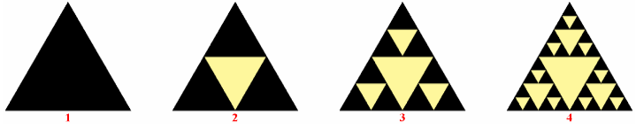

– Dibuja un triángulo equilátero de 16 cm de lado. Une los puntos medios de sus lados. ¿Cuántos triángulos obtienes? ¿Cuánto miden sus lados?

En estos triángulos vuelve a unir los puntos medios, y así sucesivamente. Escribe las siguientes sucesiones:

a) Número de triángulos que tienes cada vez.

b) Longitudes de los lados de esos triángulos.

c) Áreas de los triángulos.

d) Si multiplicas cada término de la sucesión obtenida en a) por el correspondiente de la sucesión obtenida en c), ¿qué obtienes?

– Este triángulo equilátero tiene lado. ¿Cuántos triangulitos tendrá uno de lado 100?

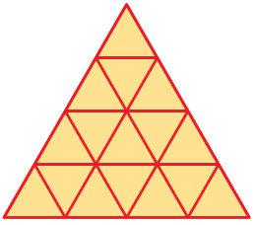

– Sea la sucesión de figuras:

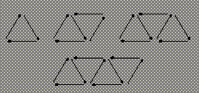

¿Cuántos fósforos se necesitan para formar la décima figura? ¿Y para la n-sima?

– Se colocan unas cerillas tal y como se muestra en las siguientes figuras:



Si el patrón continúa ¿cuántas cerillas serán necesarias para construir la figura 10? ¿Y para la figura n-sima?

– Sea la sucesión de figuras:

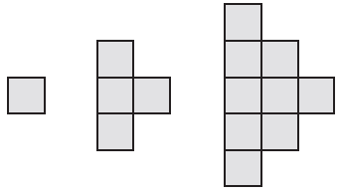

¿Cuántos fósforos se necesitan para formar la décima figura? ¿Y para la n-sima?

– ¿Cuántos cuadrados grises y cuántos blancos tendrá la figura que ocupa el lugar n?

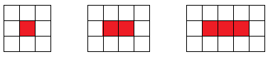

– Sea la sucesión de figuras:

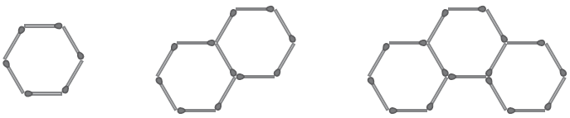

¿Cuántas cerillas se necesitan para formar la décima figura? ¿Y para la n-sima?

– Sea la sucesión de cubos:

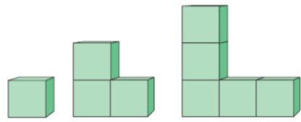

¿Cuántos cubos se necesitan para formar la décima figura? ¿Y para la n-sima?

– Averigua cuántos palos y cuántas bolas son necesarios para hacer una estructura como la de la figura

A, pero de n pisos. ¿Y para la figura B?

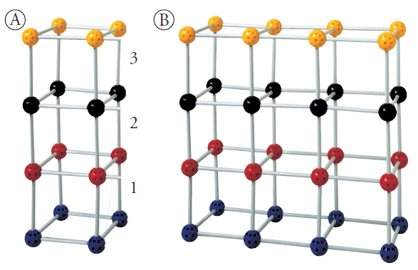

Varios suma

– En las siguientes sucesiones calcula el término general y la suma de los 15 primeros términos:

80, 74, 68, 62, …. 2, 6, 18, … 14, 11, 8, 5, …. 20, 10, 5, ….. 60, 53, 46, …. –3, 2, 7, ....

1, 2, 3, 4, 5, 6, 7, .... 2, 4, 6, 8, 10, ... 8, 4, 2, 1, … 0,0025; 0,005; 0,001; …

5, 20, 80, 320, … 1, 1/4, 1/16, 1/64, … 1/2, 5/8, 3/4, …

múltiplos de 7 números que acaban en 17 números impares

– Halla la suma de

los números pares de dos cifras

los múltiplos de 6 de tres cifras

los números de dos cifras que son divisibles por tres

los 45 primeros números pares (empezando por el 2)

los veinte primeros múltiplos de 3.

los múltiplos de 13 comprendidos entre 500 y 7800.

los números impares comprendidos entre 100 y 200.

los números naturales de tres cifras

los números pares comprendidos entre 98 y 1002

los múltiplos de 5 comprendidos entre 1 y 1000 (incluido).

los múltiplos de 59 comprendidos entre 1000 y 2000

los números naturales del 1 al 1000

La sucesión de las potencias de 3

La sucesión de las potencias de 1/3

– Calcula las siguientes sumas:

1 + 2 + 3 + … + 98 + 99 + 100 1 + 2 + 22 + 23 + … + 225

1 + 3 + 5 + ..... + 3457 3 + 4 + 5 + ..... + 824 5 + 8 + 11 + .... + 143

– Las abejas construyen panales con formas hexagonales. El segundo hexágono que construyen lo

hacen utilizando un lado del primero. A partir del tercer hexágono, lo construyen utilizando siempre

dos lados de hexágonos ya construidos. Si se entiende como unidad de cera la cantidad de este material necesaria para construir un lado de un hexágono, se verificará que:

• Para construir un panal de una celda se necesitan 6 unidades de cera.

• Para construir un panal de dos celdas se necesitan 11 unidades de cera.

• Para construir un panal de tres celdas se necesitan 15 unidades de cera.

Así, empezando a contar a partir de 2 panales el número de unidades de cera sería

11, 15, 19, ….

¿Cuántas celdas tendrá un panal que precisa de 51 unidades de cera para su construcción?

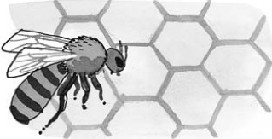

– El Ayuntamiento quiere instalar 100 jardineras y rodearlas con baldosas hexagonales, según el modelo que se ve en la figura (18 baldosas para 4 jardineras) ¿Cuántas baldosas necesitará el Ayuntamiento?

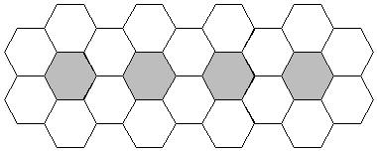

Busca alguna fórmula o ley general que permita a las personas encargadas determinar el número de baldosas necesarias para cualquier número de jardineras

– Ana y Roberto son dos multimillonarios y acuerdan lo siguiente:

Ana le dará a Roberto 1 000 € el primer día del mes, 1500 € el 2º día, 2000 € el tercer día, 2500 € el 4º día y así hasta llegar al día 30 del mes.

Roberto, en cambio sólo le dará a Ana 1 € el primer día, 2 € el 2º día, 4 € el tercer día, 8 € el 4º día y así hasta llegar al día 30 del mes.

¿Quién obtendrá mayor cantidad de dinero?

– Un millonario regresaba muy contento de un viaje, durante el cual había tenido un encuentro feliz que le prometía grandes ganancias. En la travesía en barco, un desconocido se le acercó y le hizo una proposición que le dejó atónito: “Hagamos un trato. Cada día, durante todo un mes, le entregaré 600 €. Claro que no voy a hacerlo gratis, pero el pago es una nimiedad. El primer día usted deberá pagarme, según el trato -risa da decirlo-, sólo un céntimo de euro. No di crédito a lo que oía: ¿Un céntimo

por 600 €? No podía creerlo. Al segundo día yo le volveré a entregar 600 €, pero usted me dará 2 céntimos de euro. Al tercer día yo le pagaré otros 600 € y usted me dará 4 céntimos de euro. Al cuarto día usted obtendrá otros 600 € pero me pagará 8 céntimos de euro y así sucesivamente durante todo un mes (31 días). ¿Cómo termina la historia?

– Eres un camellero que tiene un solo camello. Tienes que transportar, a través del desierto, 100 barriles que contienen 100 litros de agua cada uno a un poblado que está a 100 km. El camello sólo puede transportar un barril a la vez y consume 100 litros de agua/100 km. cuando va cargado y no bebe cuando va vacío. ¿Cuál es la cantidad máxima de agua que puede llegar al final?

– Un reloj da tantas campanadas como indica la hora y además en las medias da una campanada.

Halla el número de campanadas que da en un día.

– Un reloj da una campanada en los cuartos, dos campanadas en las medias, tres campanadas en los tres cuartos y cuatro campanadas a las horas en punto. Además, en las horas en punto da también tantas campanadas como indique el número de la hora que es. ¿Cuántas campanadas da este reloj a lo largo del día? Razona la respuesta.

– A las nueve de la noche terminó una de las sesiones del Congreso y en el tiempo que duró la sesión dio el reloj 48 campanadas. ¿A qué hora empezó la sesión si el reloj da las horas y las medias horas (éstas con una sola campanada)?

– Este es un castillo de cartas de tres pisos. Se necesitan 15 cartas.

-¿Cuántas cartas se necesitarán para un castillo similar de 10 pisos de altura?

- El record mundial está en 61 pisos. ¿Cuántas cartas necesitarías para batir ese record y hacer un castillo de 62 pisos de altura?

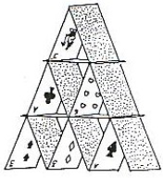

Varios sucesiones

Considerando que una sucesión no es más que una ordenación de números, se ha podido comprobar que algunas de ellas no tienen una regla de formación o término general.

Es así, por ejemplo, el caso de la sucesión de números primos, 2, 3, 5, 7, 11, 13,........ para la cual **se ha demostrado que no existe un término general**.

**Ejercicios resueltos**

**Indica los cuatro números siguientes de cada serie. Justifica las respuestas:**

**a) 1, 7, 8, 5, 3, 8, … b) 11, 31, 71, 91, 32, 92, …**

**Resolución**

a) cada número es la cifra de las unidades de la suma de los dos anteriores. Los siguientes números son:

1; 9; 0; 9; …

b) tenemos los números primos de dos cifras, pero escritos con las cifras invertidas.

Los siguientes números son 13; 73; 14; 34; …

**¿Cuál es la siguiente figura de la serie?**

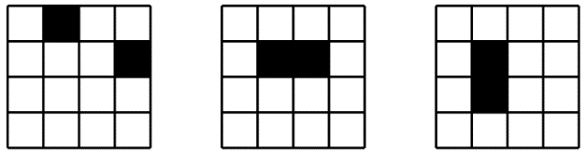

**Resolución**

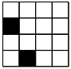

**¿Y los dos números siguientes en esta serie numérica? 3; 2; 6; 3; 9; 5; 12; 7; …**

**Resolución**

Los términos se van alternando de una progresión aritmética y de la sucesión de los números primos. Los siguientes son el 15 y el 11.

**Considerando la sucesión de fracciones**

**1/1 ; 1/2 ; 2/2; 1/2 ; 1/3 ; 2/3 ; 3/3 ; 2/3 ; 1/3 ; 1/4 ; 2/4 ; 3/4 ; 4/4 ; 3/4 ; 2/4 ; 1/4; …**

**¿Cuál será el denominador de la fracción 2008ª?**

**Resolución**

Contando el total de números incluyendo hasta la primera, segunda, tercera, … filas vamos obteniendo 1; 4; 9; 16;… fracciones, los cuadrados de los números naturales. Si incluimos hasta la fila 44 tenemos 442 = 1936 fracciones y hasta la fila 45 tenemos 452 = 2025 fracciones. Por tanto, el denominador de la 2008ª fracción será 45.

Recurrencia

**Calcula $2-\frac{1}{ 2 - \frac{1}{ 2 - \frac{1}{ 2 - … \frac{1}{ 2 - \frac{ 1 }{ 2 } } } } }$ en la que el 2 se ha escrito 1998 veces.**

**Resolución**

Consideremos primero las fracciones en las que el 2 se ha escrito pocas veces:

$a_{1}=2, a_{2}=2 - \frac{ 1 }{ 2 }, a_{3}=2-\frac{1}{ 2 - \frac{ 1 }{ 2 } } , a_{4}=2-\frac{1}{ 2 - \frac{1}{ 2 - \frac{ 1 }{ 2 } } }$

Haciendo las operaciones obtenemos: $a_{1}=2, a_{2}=\frac{ 3 }{ 2 }, a_{3}=\frac{ 4 }{3}, a_{4}=\frac{ 5 }{4}$

Sospechamos entonces que $a_{n}=\frac{ n + 1 }{n}$

Lo cual puede comprobarse ya que $a_{n + 1}=2-\frac{ 1 }{ a_{n} }=2-\frac{ 1 }{ \frac{ n + 1 }{n} }=2-\frac{ n }{ n + 1 }=\frac{ 2n + 2 - n }{ n + 1 }=\frac{ n + 2}{ n + 1 }$

Entonces la fracción en la que el 2 aparece 1998 veces es $\frac{ 1999 }{ 1998 }$

– Averiguar el número de caminos distintos que se pueden tomar desde los vértices numerados para llegar hasta 0 (no vale retroceder):

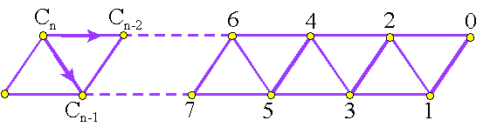

Comenzar con dos números, siendo el siguiente el que resulta de sumar el último con dos veces el anterior: 3, 3, 9, 15, 33, 63, 129, 255... Con esta sucesión la razón se aproxima cada vez más a 2.

– Cada uno de los números de la columna A de la izquierda sufre una transformación, representada por la letra f y la flecha, para convertirse en el número de la columna B. Lo mismo ocurre con los de la columna C que se transforman en los números que están en la columna D.

Debes encontrar en qué números se convierten los valores 10 y 12 al aplicarles las transformaciones, así como explicar en qué consiste cada transformación.

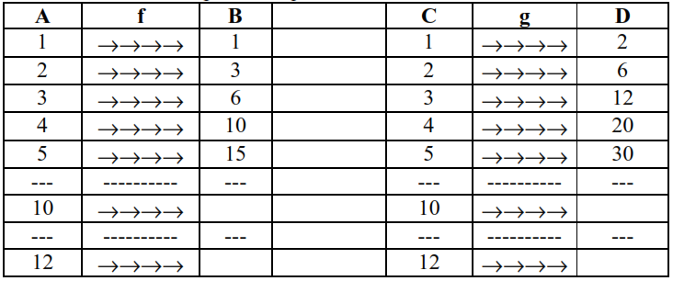

– Dado un círculo de radio r, se construye un segundo círculo cuyo diámetro sea el radio del anterior, un tercero cuyo diámetro sea el radio del segundo y así sucesivamente. ¿Cuál será la suma de las áreas de todos los círculos así formados?

– Halla la suma de las áreas de los cuadrados construidos a partir de un cuadrado de lado l, en el que se inscriben cuadrados de lado mitad del anterior.

– Observa:

S = 1 + 2 + 4 + 8 + 16 + 32 + ...= 1 + 2(1 + 2 + 4 + 8 + 16 + ...) = 1 + 2S

S = 1 + 2S

S = –1

¿Dónde está el error?

– Calcular el límite de la suma $2-\frac{ 4 }{ 7 }+\frac{ 8 }{ 49 }-\frac{ 16 }{ 343 }+…$

– Calcula el límite de las siguientes sumas

1 + 0,1 + 0,01 + 0,001 + ....

$\left(\frac{ 1 }{ 3 }+\frac{ 1 }{ 3^{2} }+\frac{ 1 }{ 3^{3} }+…\right)+\left(\frac{ 1 }{ 5 }+\frac{ 1 }{ 5^{2} }+\frac{ 1 }{ 5^{3} }+…\right)+\left(\frac{ 1 }{ 9 }+\frac{ 1 }{ 9^{2} }+\frac{ 1 }{ 9^{3} }+…\right)+…$

$…+\left(\frac{ 1 }{ 2^{n} + 1 }+\frac{ 1 }{ {\left(2^{n} + 1\right)}^{2} }+\frac{ 1 }{ {\left(2^{n} + 1\right)}^{3} }+…\right)$

$\sqrt{2 }+1+\frac{1}{ \sqrt{2 } }+\frac{1}{ 2 }+\frac{1}{ 2 \sqrt{2 } }+…$

$\sqrt[3]{7 \sqrt{5 \sqrt[3]{7 \sqrt{5 \sqrt[3]{7… } } } } }$

$\sqrt[3]{4 \sqrt[3]{4 \sqrt[3]{4… } } }$

$\frac{ \sqrt{2 } + 1 }{ \sqrt{2 } - 1 }+\frac{ 1 }{ 2 - \sqrt{2 } }+\frac{1}{ 2 }+…$

$\frac{ 1- \frac{ 1 }{5} + \frac{1}{ 25 } - \frac{1}{ 125 } + … }{ 1 + \frac{ 1 }{5} + \frac{1}{ 25 } + \frac{1}{ 125 } + … }$

Varios

– ¿Cuántos trozos, no necesariamente iguales, se pueden obtener como máximo al realizar n cortes sobre

una tarta?

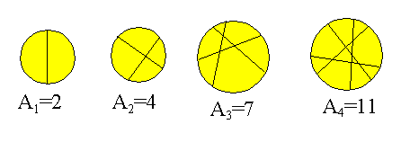

Intenta obtener el máximo con 5 y 6 cortes y comprueba si lo has conseguido, sabiendo que las

diferencias segundas de dicha secuencia se hacen constantes.

– Calcula el valor de la suma siguiente S = 1 – 2 + 3 – 4 + 5 – 6 + 7 – 8 + ..... ...... ..... + 97 – 98 + 99 – 100

– Verónica dibuja ﬂores: una azul, una verde, una roja, una amarilla, una azul, una verde, etc.

¿De qué color es la 29ª ﬂor?

Algunas sumas famosas

Suma de los n primeros cuadrados: $\frac{ n\left(n + 1\right)\left(2n + 1\right) }{6}$

$\frac{1}{ 2 }+\frac{2}{ 2^{2} }+\frac{3}{ 2^{3} }+…+\frac{n}{ 2^{n} }=2-\frac{ n + 2 }{ 2^{n} }$ $1^{3}+2^{3}+3^{3}+…+n^{3}={\left[\frac{ n\left(n + 1\right) }{ 2 }\right]}^{2}$

– Halla An (número máximo de regiones obtenidas por intersección de n círculos)

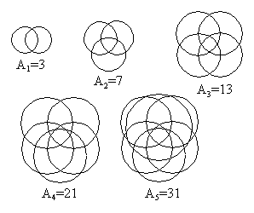

 A veces las apariencias engañan. Si observamos el número máximo de regiones que se pueden obtener al unir n puntos de una circunferencia, la observación de los 5 primeros términos parece indicar que la secuencia sigue la fórmula An = 2n – 1. Claramente se ve que el término sexto no cumple ya esa regla. Determina la expresión general de la sucesión, sabiendo que sus primeros términos son 1, 2, 4, 8, 16, 31, 57, 99, 163, 256,... y que sus cuartas diferencias son constantes.

– Demostrar que si la sucesión de números reales positivos {an} es una progresión geométrica, entonces la sucesión {bn}, en la que bn = log an es una progresión aritmética.

– Determina la expresión de An:

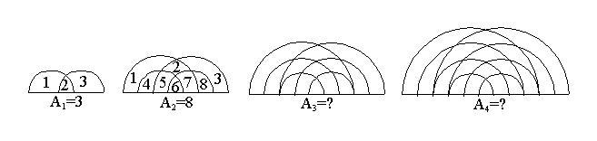

– Demuestra que, si multiplicas por ocho un número triangular, y sumas uno, obtienes un número cuadrado. Intenta demostrarlo mediante un esquema geométrico. (NOTA: la demostración algebraica requiere expresar  4n2 + 4n +1 como cuadrado perfecto)

– Un bodeguero desea almacenar en cinco formaciones triangulares los 140 toneles que dispone.

¿Con cuántos toneles se formará la base? ¿Y si fuesen 345 toneles, podría realizar su deseo?

– Una escuadrilla aérea tiene unos cincuenta aviones aproximadamente y su formación en vuelo es un triángulo equilátero.

Algunos aviones caen después de un combate, de manera que cuando los aviones restantes regresan lo hacen formando cuatro triángulos equiláteros de igual lado.

Dinos cuántos aviones tenía la escuadrilla, sabiendo que con los aviones derribados se podía haber formado otra formación igual en triángulo equilátero.

Sucesiones acotadas

Un número real p es una cota superior de la sucesión an = a1, a2, a3, ......., si todos los términos de la sucesión son menores o iguales que p.

Si $a_{1}≤p , a_{2}≤p , a_{3}≤p, …$ entonces an está acotada superiormente.

Ejemplo:

La sucesión $a_{n}=\frac{n + 3}{ n + 1 }$. Desarrollando sus términos son $2,\frac{ 5 }{3},\frac{ 3 }{2},\frac{ 7 }{5},\frac{ 4 }{3}, …$ es decreciente y está acotada superiormente (cualquier número real igual o mayor que 2 es cota superior de ella).

Se denomina **supremo** de una sucesión a la **menor de las cotas superiores**

En la sucesión del ejemplo anterior, el número 2 es el **supremo**

Un número real **q** es una **cota inferior** de la sucesión an = a1, a2, a3, ....., si todos los términos de la sucesión son mayores o iguales que q . Si $a_{1}≥q , a_{2}≥q , a_{3}≥q, …$ entonces an está **acotada inferiormente**.

Ejemplo: La sucesión an = 2n – 1. Desarrollando sus términos son 1, 3, 5, 7, ......., de los números impares, está acotada inferiormente. Cualquier número real menor o igual que 1 es cota inferior de ella.

Se denomina **ínfimo** de una sucesión a la mayor de las cotas inferiores.

Para la sucesión de los números impares 1, 3, 5, 7, 9, ......, el 1 es su **ínfimo**

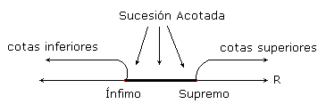

Sucesiones monótonas

Una sucesión an = a1, a2, a3, ....., es **monótona creciente** si cada uno de sus términos es menor o igual que el siguiente. Es decir, si $a_{1}≤a_{2} , a_{2}≤a_{3} , a_{3}≤a_{4} , … , a_{n - 1}≤a_{n}$

Ejemplo: La sucesión de Fibonacci, 1, 1, 2, 3, 5, 8,........ es monótona creciente.

Una sucesión an = a1, a2, a3, ....., es **monótona decreciente** si cada uno de sus términos es mayor o igual que el siguiente. Es decir, si $a_{1}≥a_{2} , a_{2}≥a_{3} , a_{3}≥a_{4} , … , a_{n - 1}≥a_{n}$

Ejemplo: la sucesión $5,\frac{ 7 }{2},3, \frac{ 11 }{4},\frac{ 13 }{5},\frac{ 15 }{6}, \frac{ 17 }{7}, …$ es monótona decreciente

Si en una sucesión cada término es menor que el siguiente,

es decir,

a1 < a2 < a3 < a4 <.......<an-1 < an entonces la sucesión es estrictamente creciente. ( es el caso de la sucesión de los números impares 1, 3, 5, 7, 9,.......)

Si en una sucesión cada término es mayor que el siguiente,

es decir, $a_{1}>a_{2} , a_{2}>a_{3} , a_{3}>a_{4} , … , a_{n - 1}>a_{n}$, entonces la sucesión es estrictamente decreciente

Suma y resta de sucesiones

La suma y resta de las sucesiones an y bn, es una operación que nos permite encontrar otra sucesión, cuyos términos son la suma o diferencia de los términos correspondientes. Es decir, si tenemos las sucesiones: an = a1, a2, a3, ....., bn = b1, b2, b3, ....., entonces (an ± bn) = a1 ± b1, a2 ± b2, a3 ± b3, .....,

Multiplicación de sucesiones

La multiplicación de las sucesiones an y bn, es una operación que nos permite encontrar otra sucesión cuyos términos son el producto de los términos correspondientes. Es decir, si

an = a1, a2, a3, ....., bn = b1, b2, b3, ....., entonces (an bn) = a1 b1, a2 b2, a3 b3, .....,

División de sucesiones

La división de las sucesiones an y bn, con bn ≠ 0, es una operación que nos permite encontrar otra sucesión cuyos términos son los cocientes de los términos respectivos. Es decir, si

an = a1, a2, a3, ....., bn = b1, b2, b3, ....., entonces $\left(\frac{a_{n}}{ b_{n} }\right)=\frac{a_{1}}{ b_{1} }, \frac{a_{2}}{ b_{2} }, \frac{a_{3}}{ b_{3} }, …$

**Actividades**

– Sean dos sucesiones: an = 2n + 3 y bn = 3n – 1. Encuentra la sucesión (an + bn) y calcula sus primeros términos

– Sean dos sucesiones: an = 4n – 5 y bn = 2(n – 1). Encuentra la sucesión (an – bn) y calcula sus seis primeros términos

– Dadas las sucesiones $a_{n}=\frac{ 2n + 1 }{ n }$ y $b_{n}=\frac{ n - 1 }{ n + 1 }$, halla el término general y los cinco primeros términos de: (a) an  (b) bn (c) an + bn (d) an bn (e) an – bn (f) $\frac{ a_{n} }{ b_{n} }$

– Haz lo mismo del ejercicio anterior para $a_{n}=\frac{ n^{2} - 1 }{ n }$ y $b_{n}=\frac{ n }{ n + 1 }$